1 октября 2017 год
Вечер отдыха: «Будьте молоды душой, не смотря на возраст»

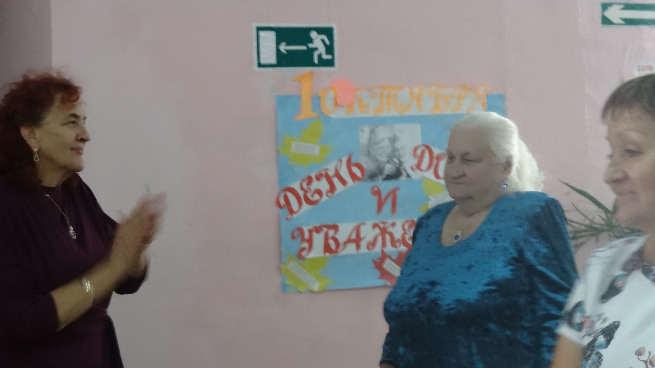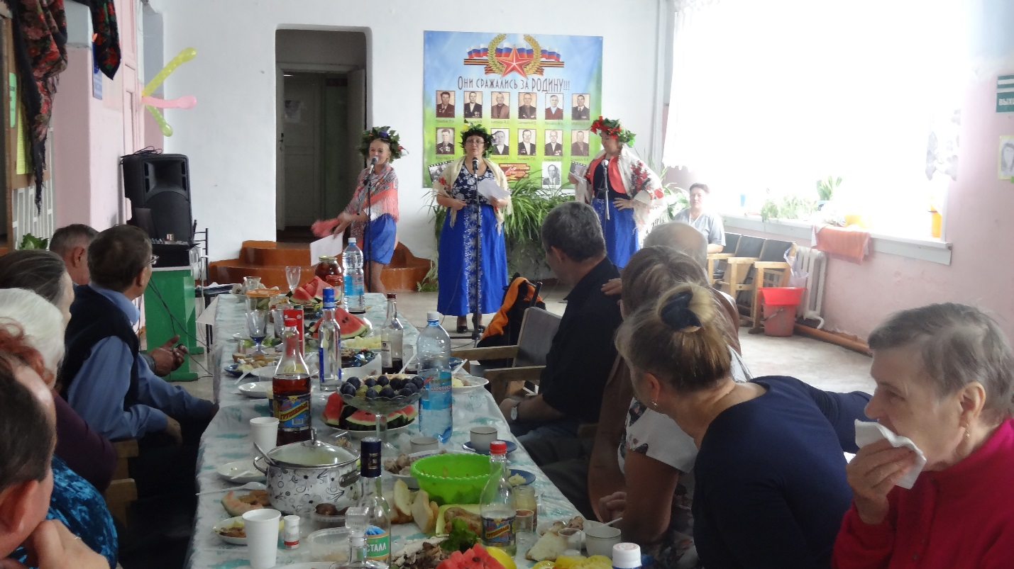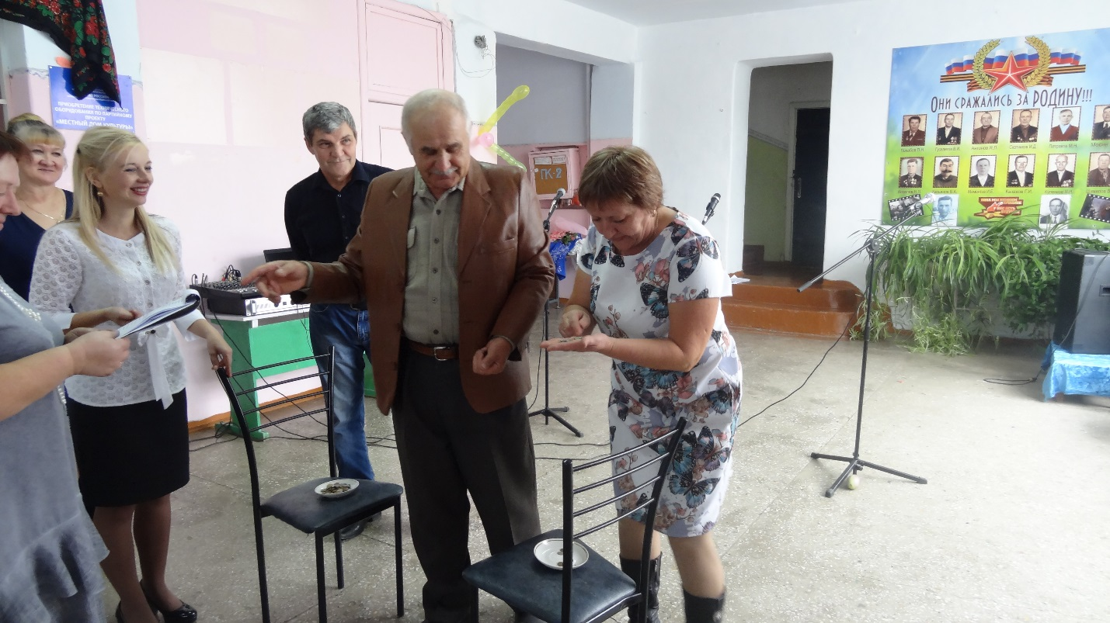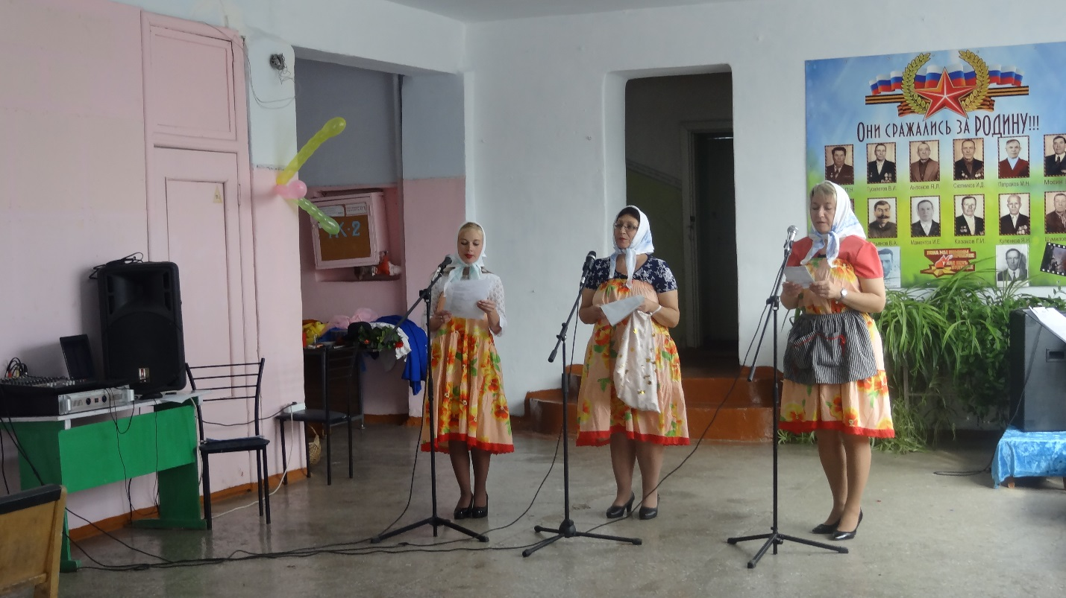

Выставка рисунков «Портрет бабушки моей»

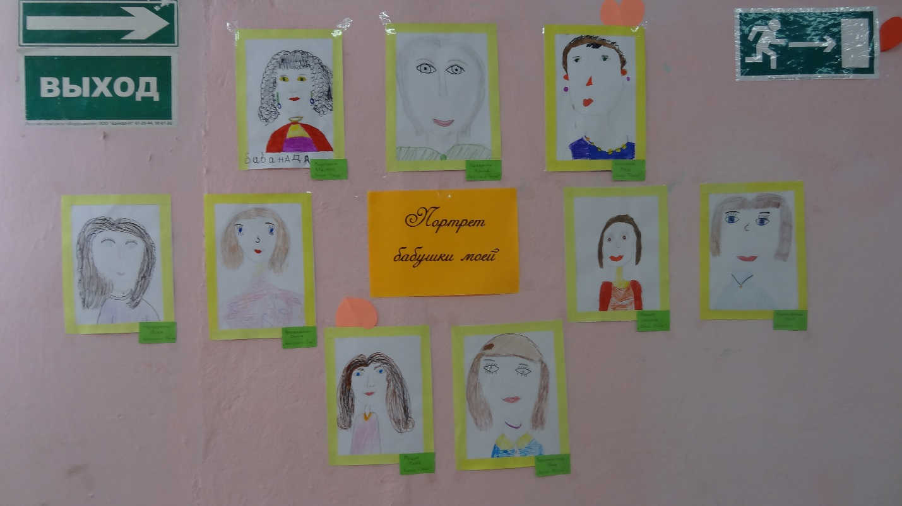

30 сентября 2017.
Фестиваль ВФСК «Г Т О» среди муниципальных образований Коченёвского района

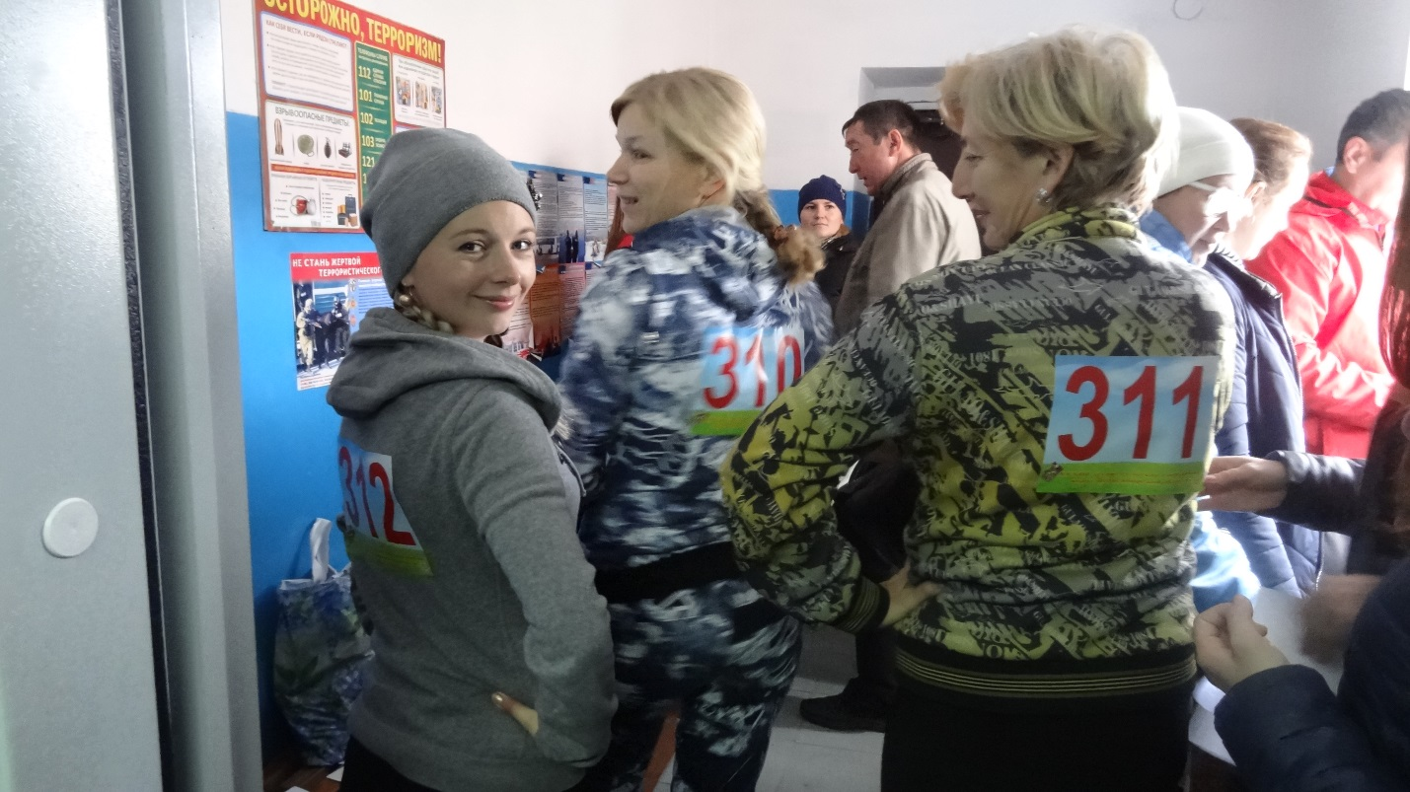

28 сентября 2017 г
«День варенья с Клёпой»
поздравление на дому театралезованная игровая программа.
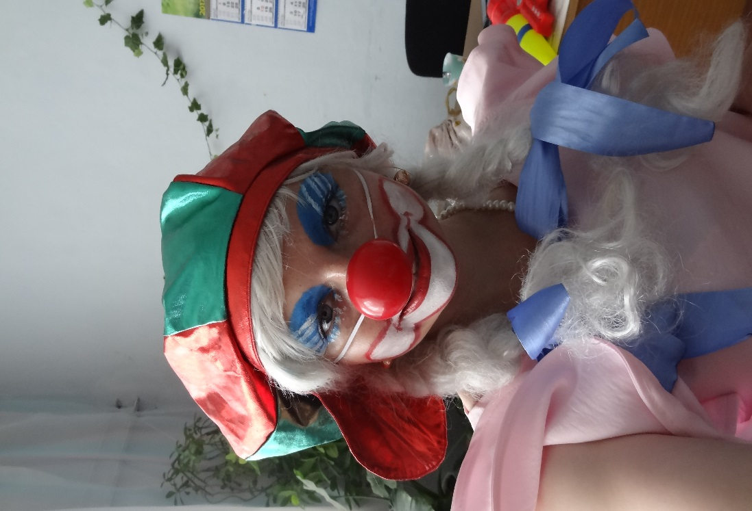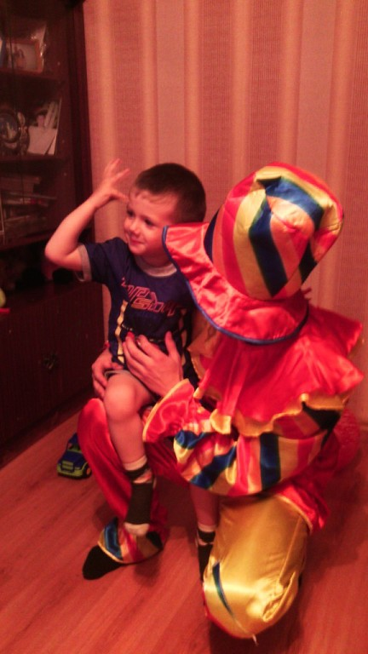
26 сентября 2017г.
Молодёжный форум «Будущее начинается с нас» 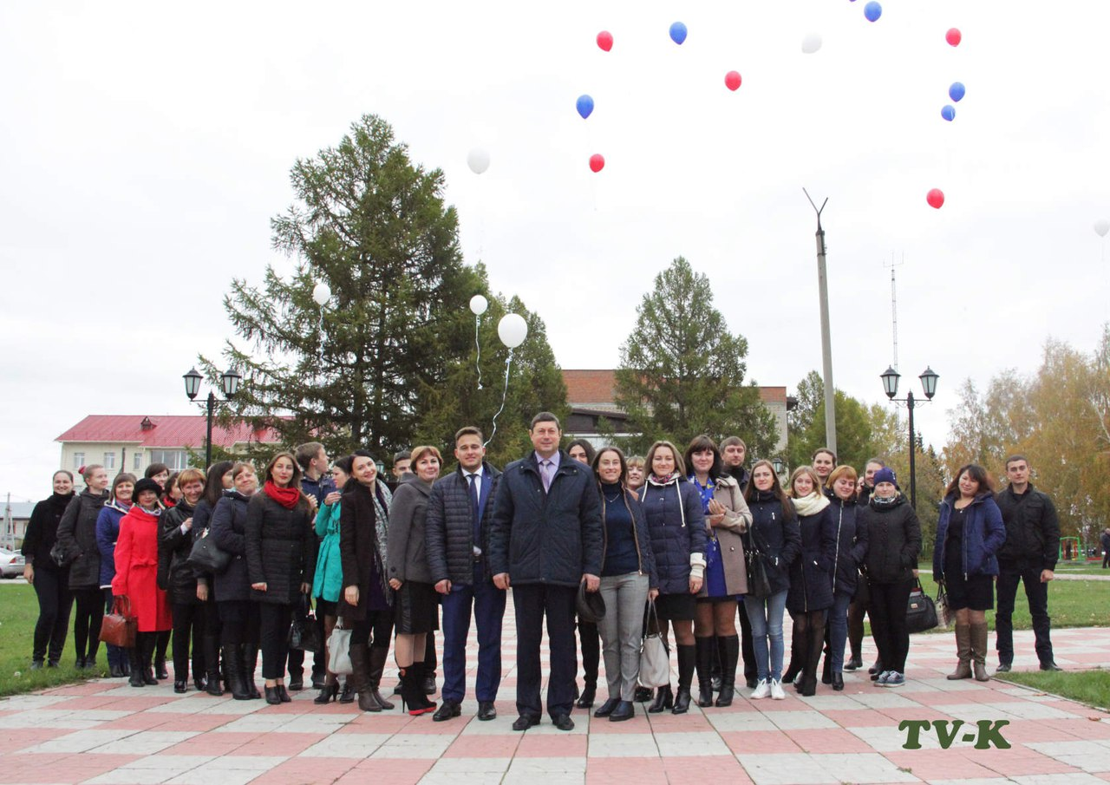
15 сентября 2017 г.
Диплом за 1 место Всероссийский исторический квест «1944 г Дети Победы»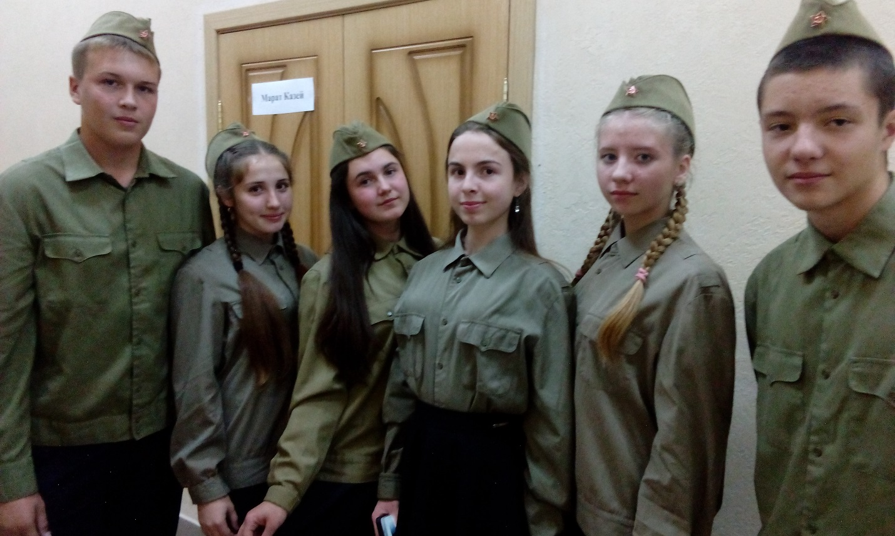

14 сентября 2017 г
Игровая программа «По секрету всему свету»
В программе игры, весёлые задания, оригинальные конкурсы.

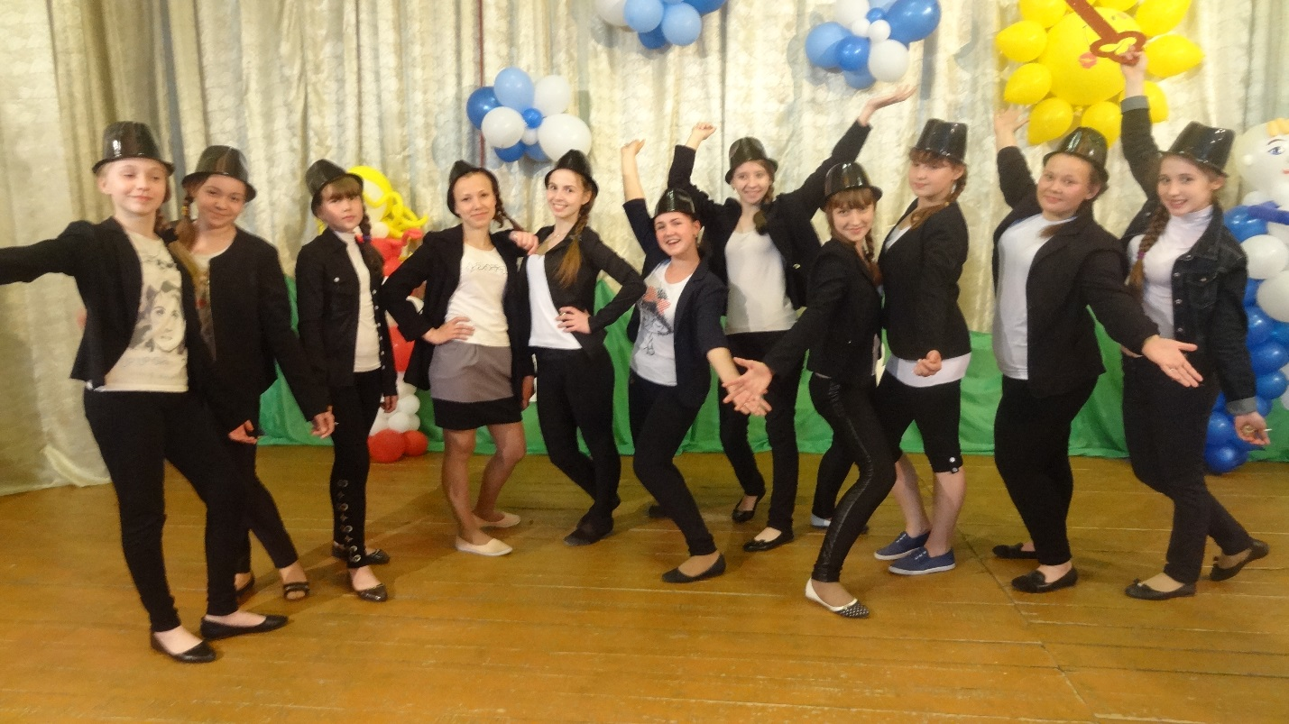

12 сентября 2017 г.
Исторический час «Недаром помнит вся Россия»
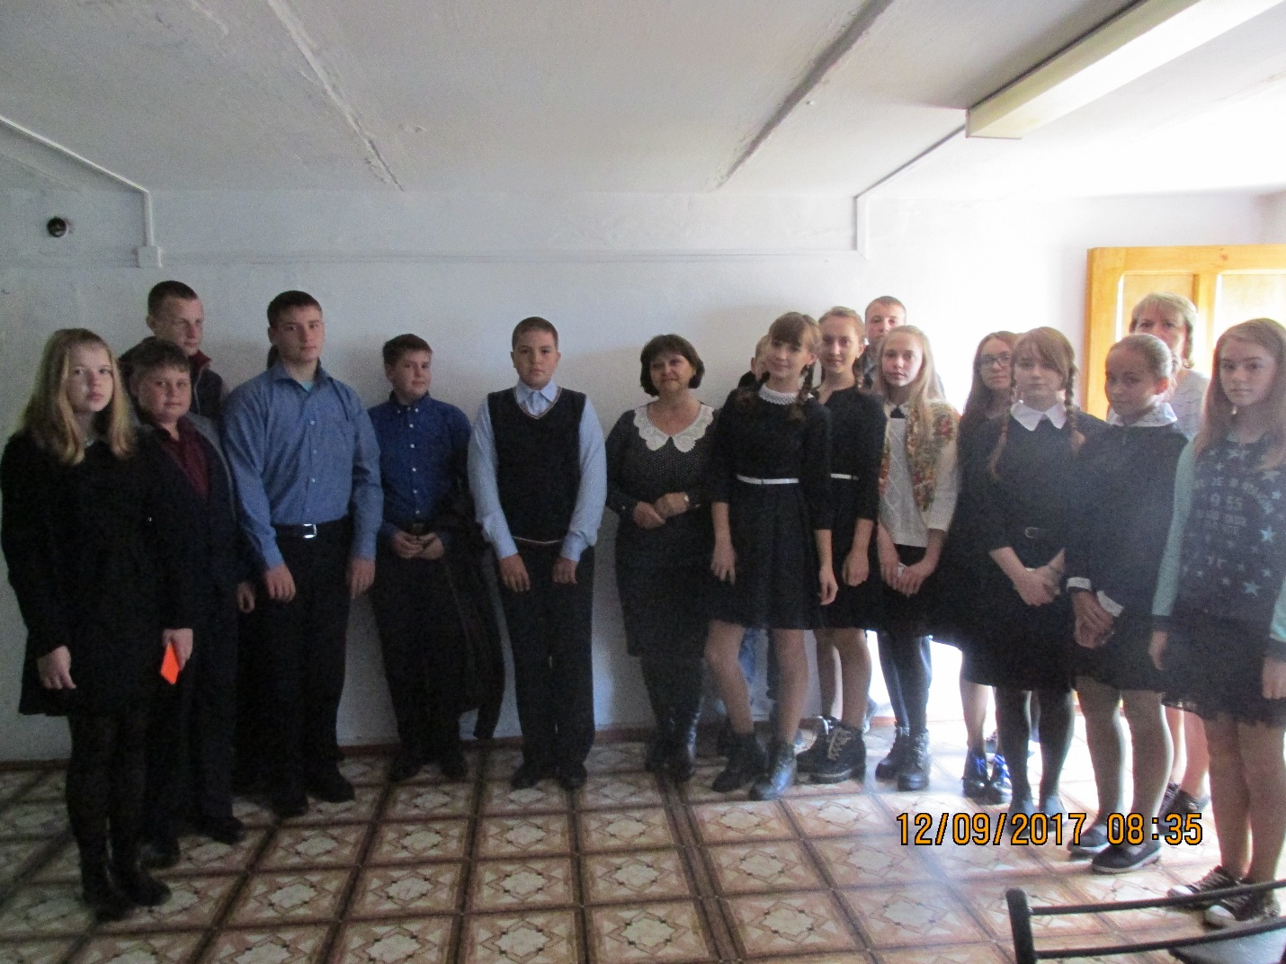

07 сентября 2017 г
«Клёво-кленёво!» Осенняя развлекательная программа.
Весёлые конкурсы, импровизационные затеи, юмористические этюды.

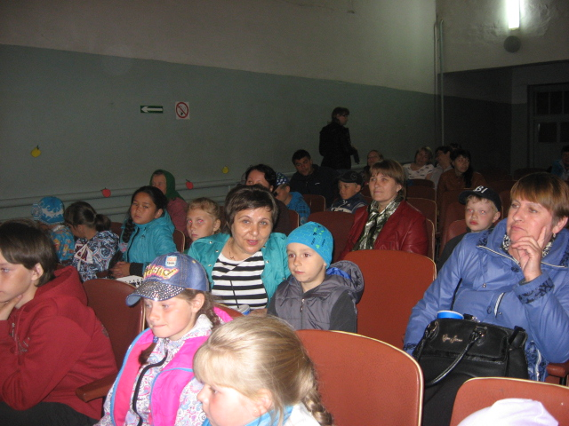

02 сентября 2017 г.
Час Реквием «Беслан в моей судьбе»
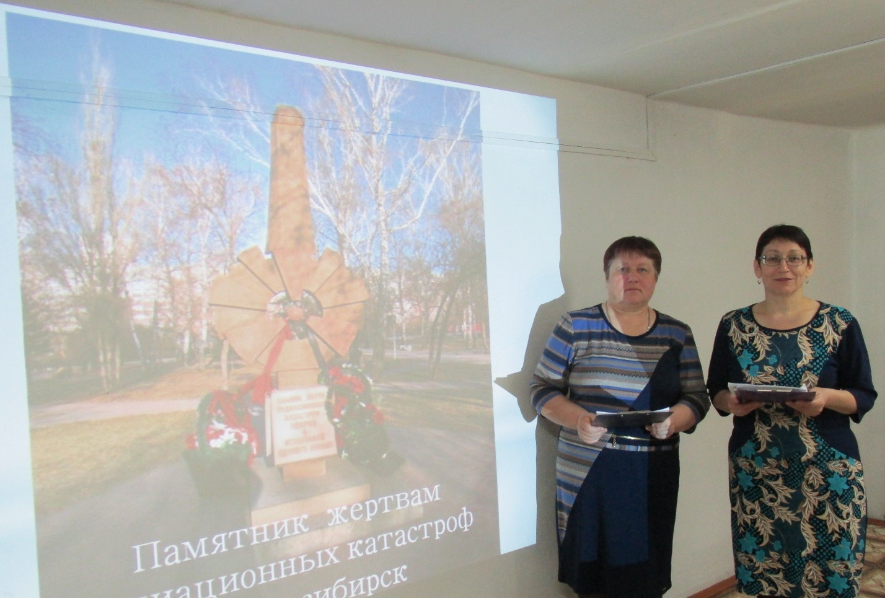

01 сентября 2017 г.
Театрализованное представление «В гостях у сказки»
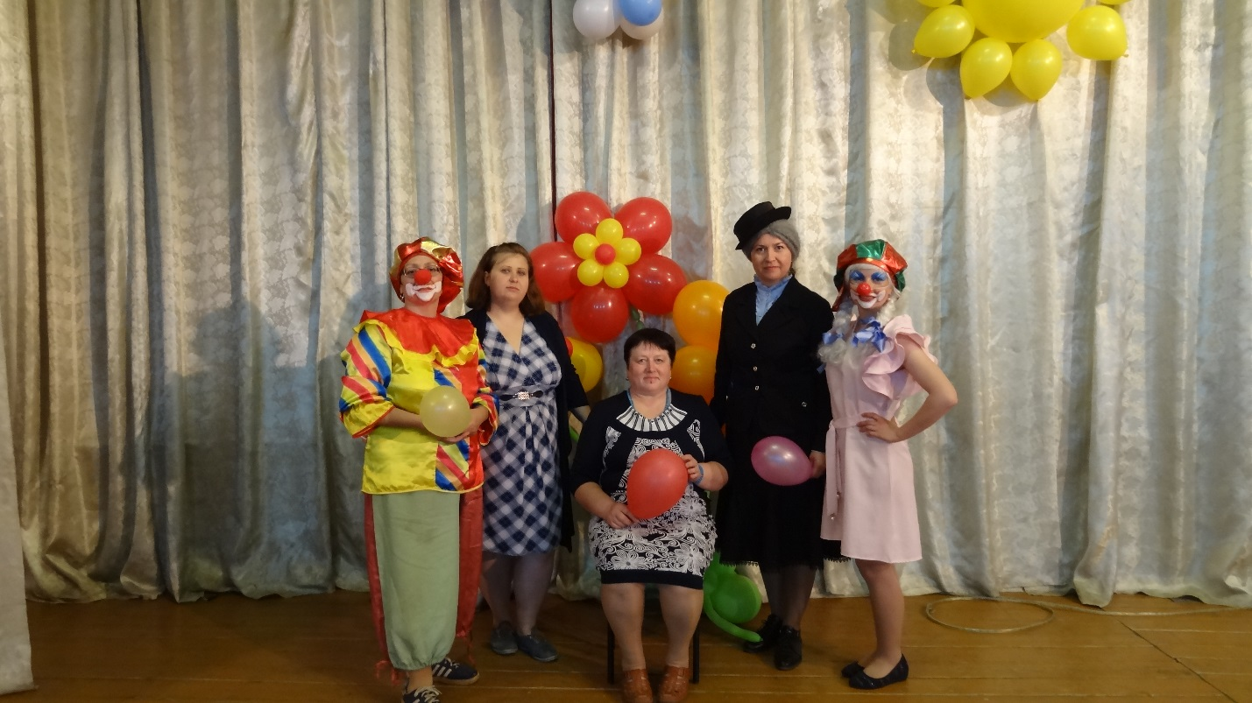

21 августа 2017 г
Стенгазета «День государственного флага»

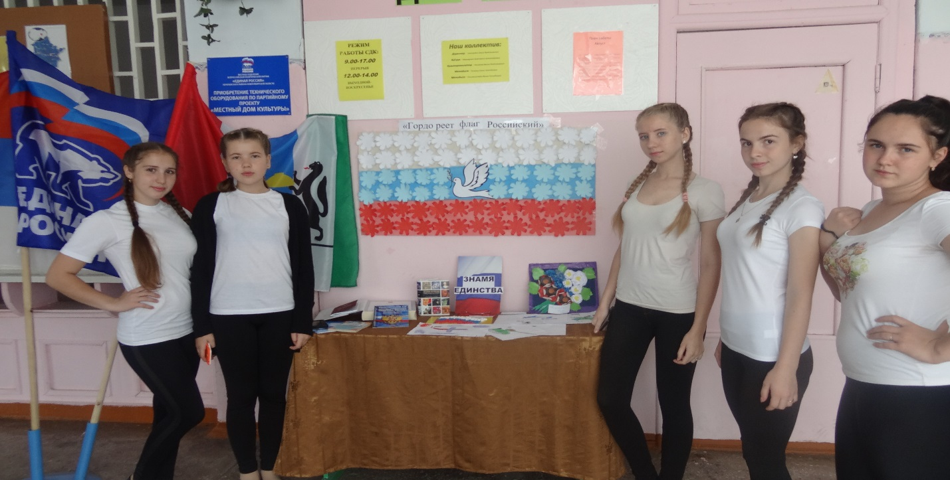

21 августа 2017 г
Флеш моб «Знамя единства»

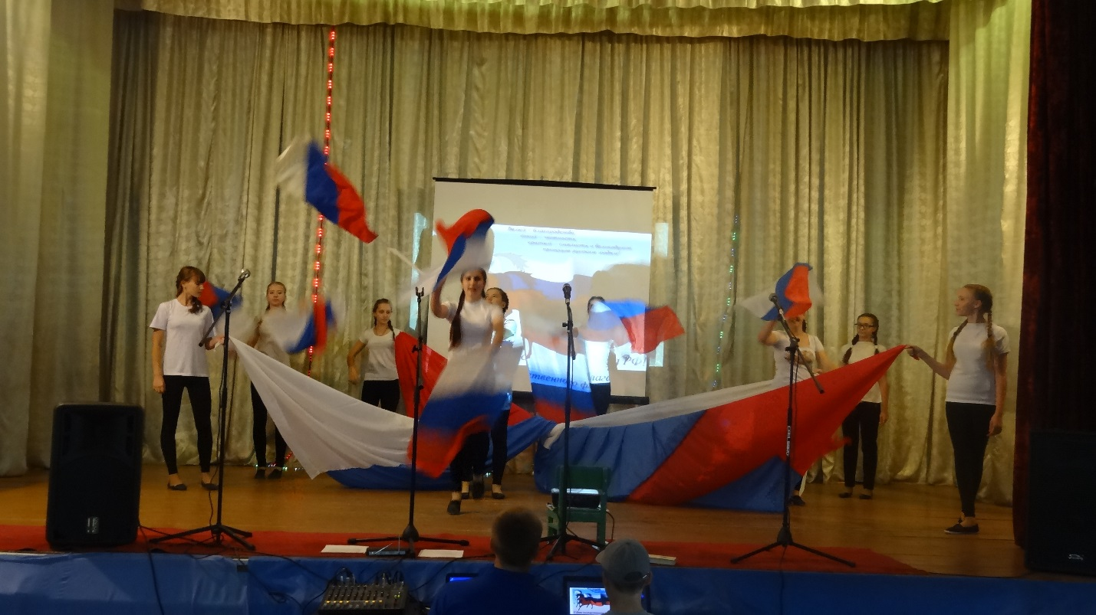

22 августа 2017 г.
Литературно- музыкальная композиция «Овеянный славой Российский Флаг»
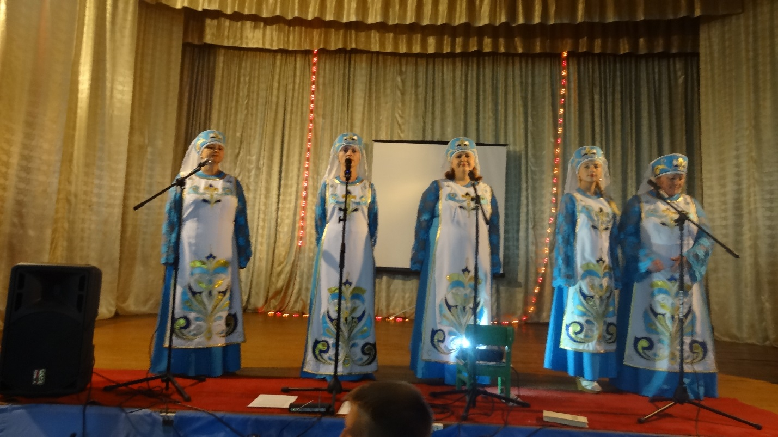
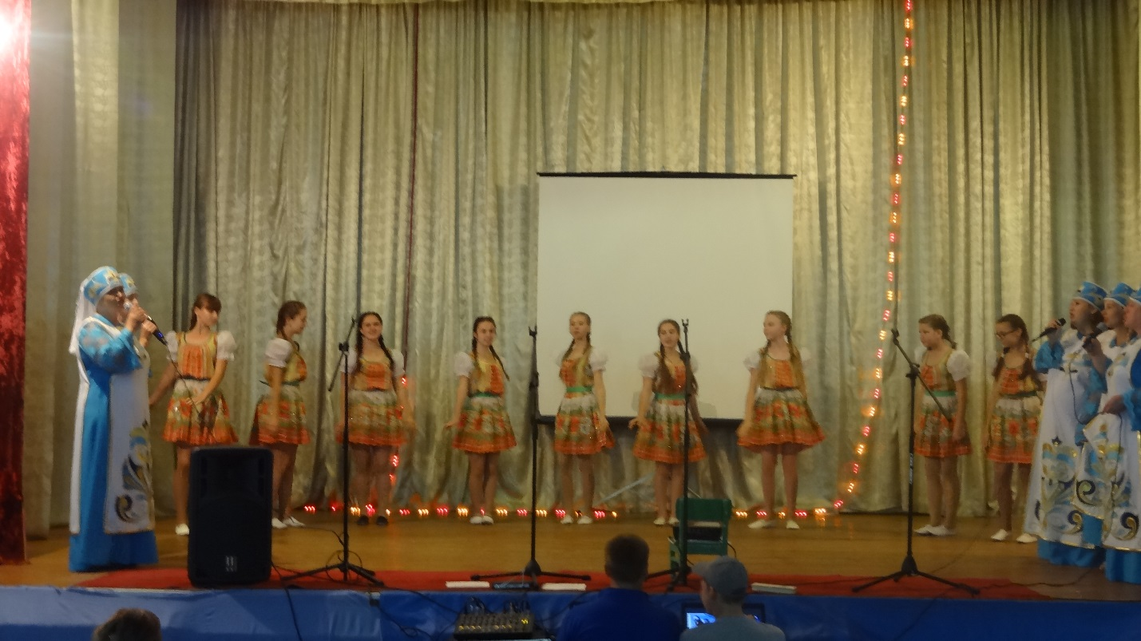
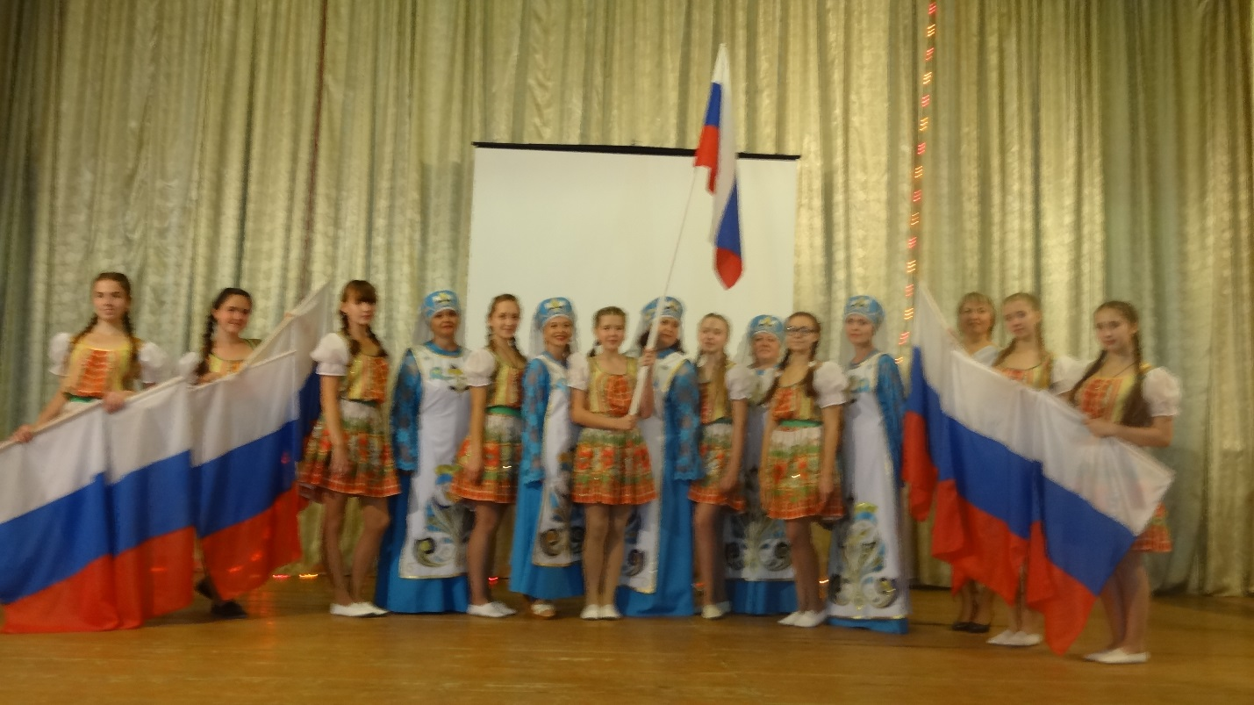

29 августа 2017 г.
Раздача буклетов «Как предотвратить беду»,
волонтерская команда «Союз верных друзей»
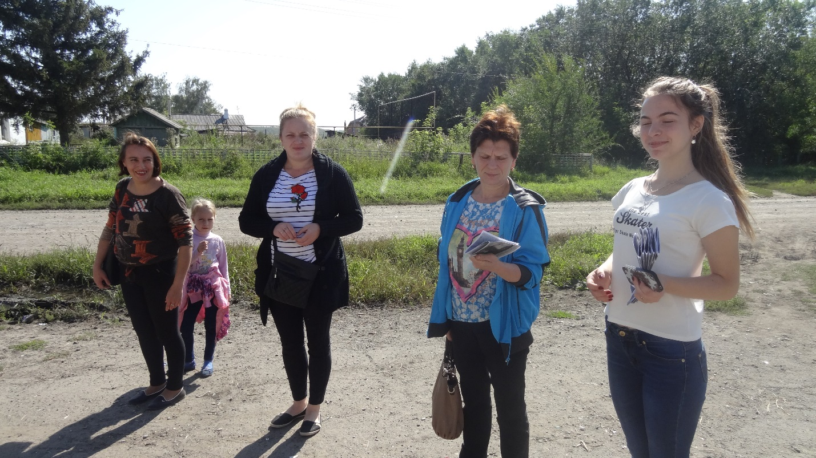
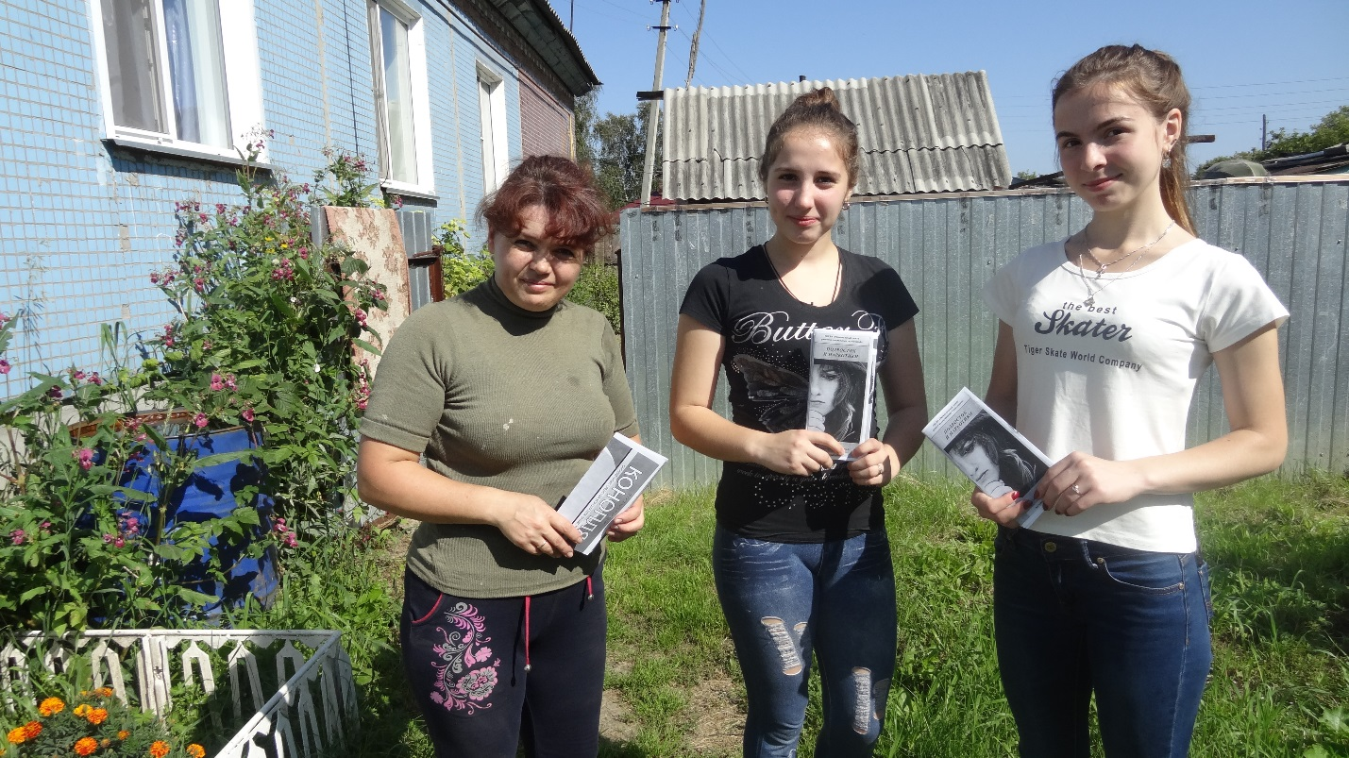

25 июля 2017 г.
Игровая программа «Двигайся больше»
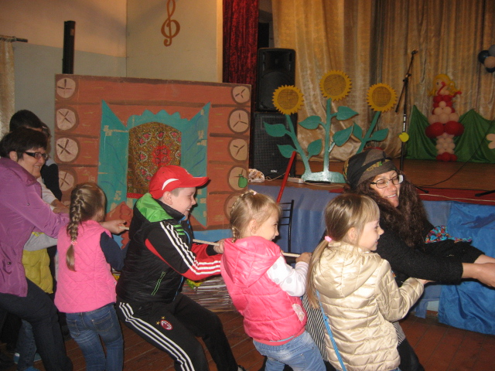

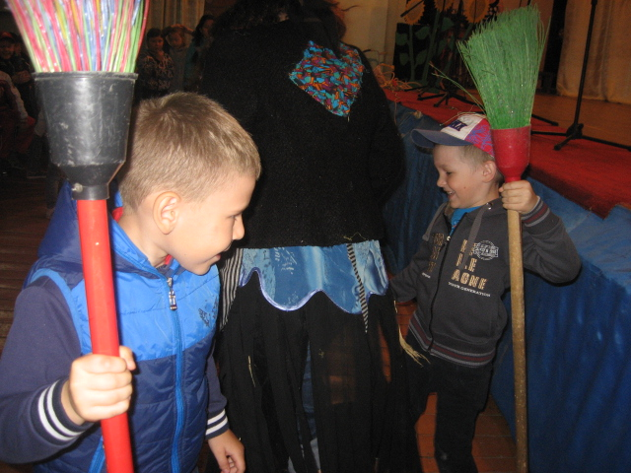

12 июля 2017 г.
Фольклорный праздник «Петровские забавы»
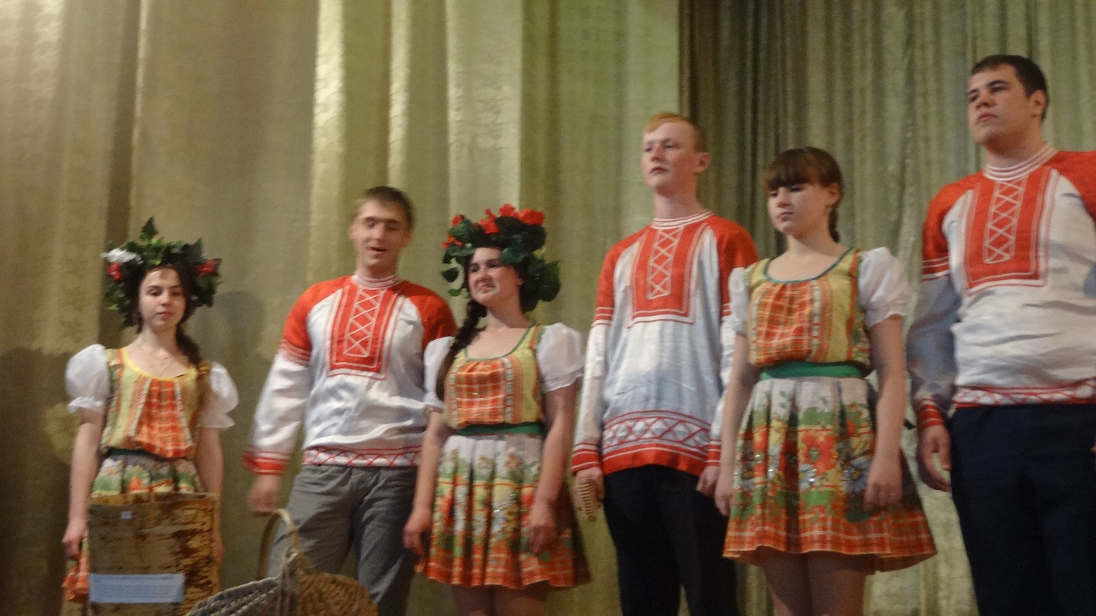

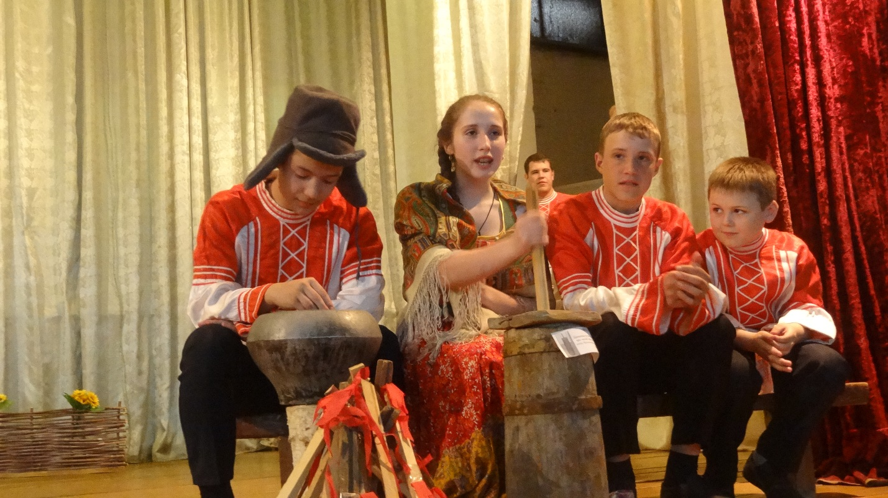

21 июня 2017 г.
Акция «Путь к обелиску» волонтерская команда «Союз верных друзей»
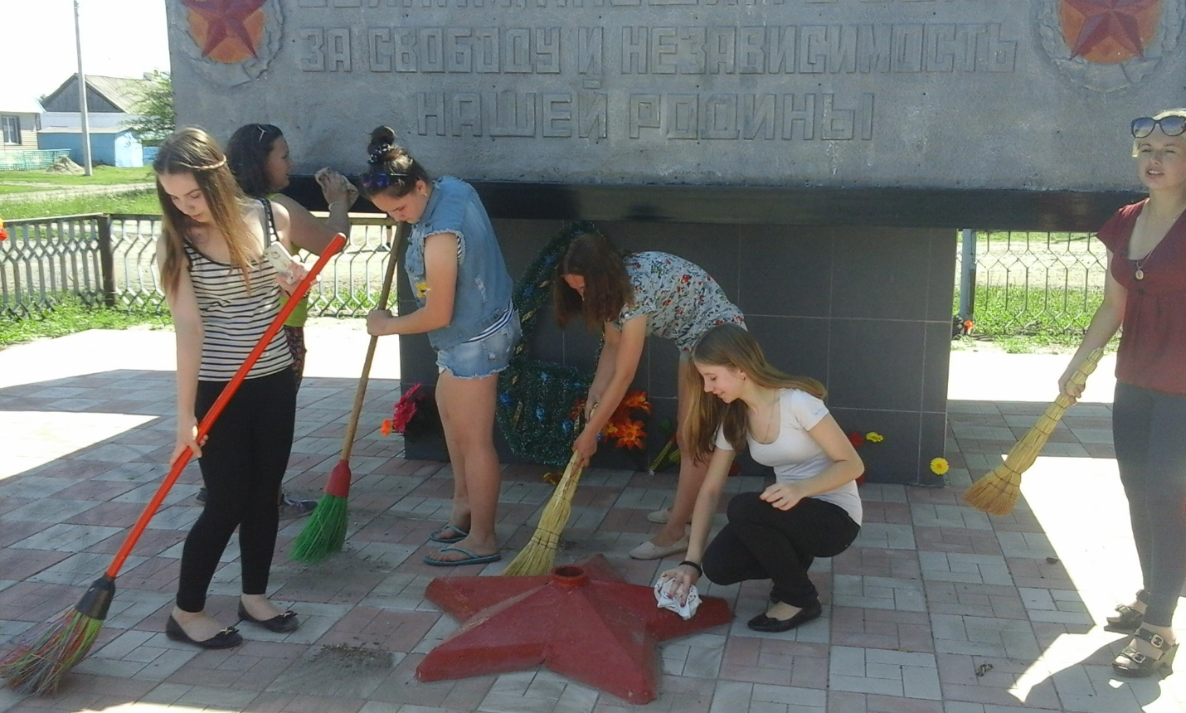

15 июня 2017 г.
Театрализованное представление «Пиратская вечеринка»
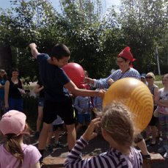
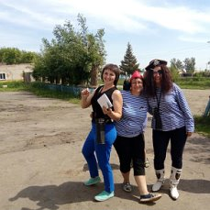

Х Фестиваль национальной культуры «Родина моя многоликая»,
женская вокальная группа «Зоренька»
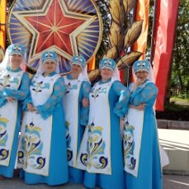

06 июня 2017 г.
Турнир по сказкам «Русская избушка на лесной опушке»
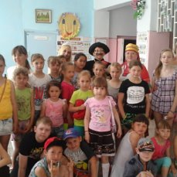
01 июня 2017 г.
Театрализованное представление «В гостях у Кнопы и Клёпы».
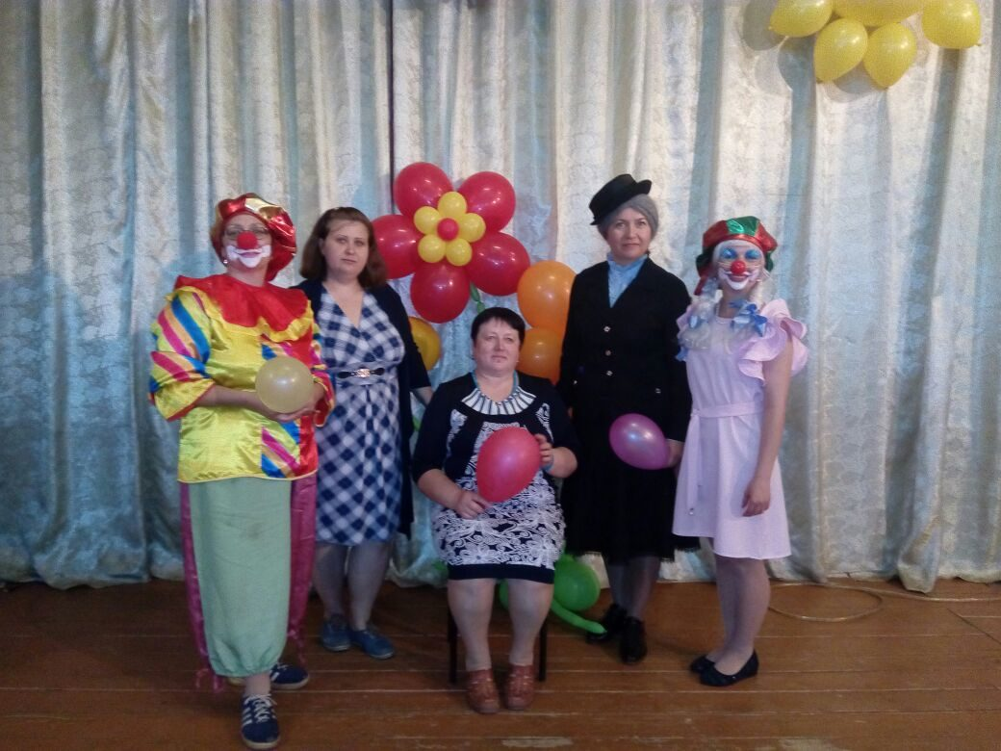
25 мая 2017 г.
Праздничная программа «До свидания, школа!»
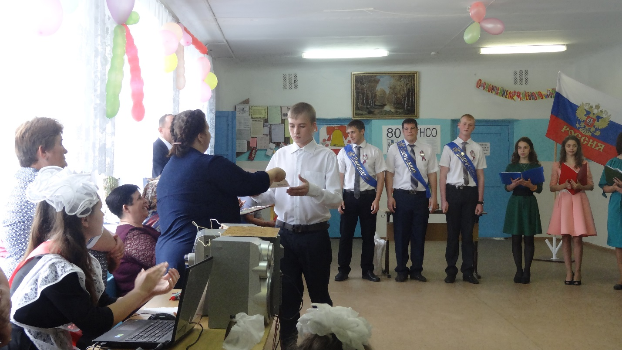

16 мая 2017 г.
Акция «Весенняя неделя добра».
Помощь на дому, волонтерская команда «Союз верных друзей»
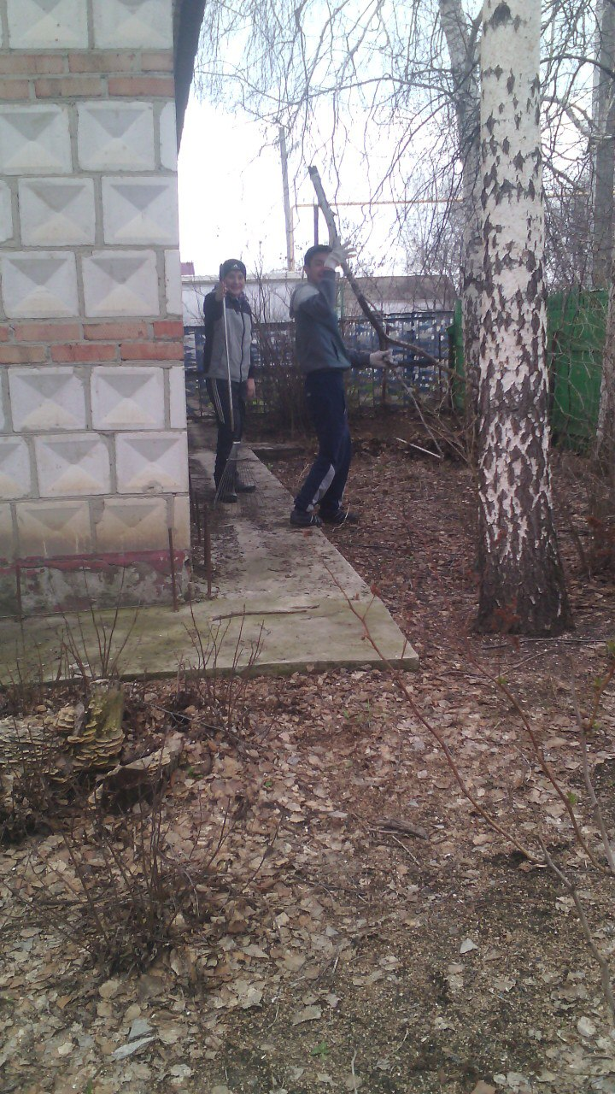

12 мая 2017 г.
Ассамблея музеев Коченевского района «Живая старина»
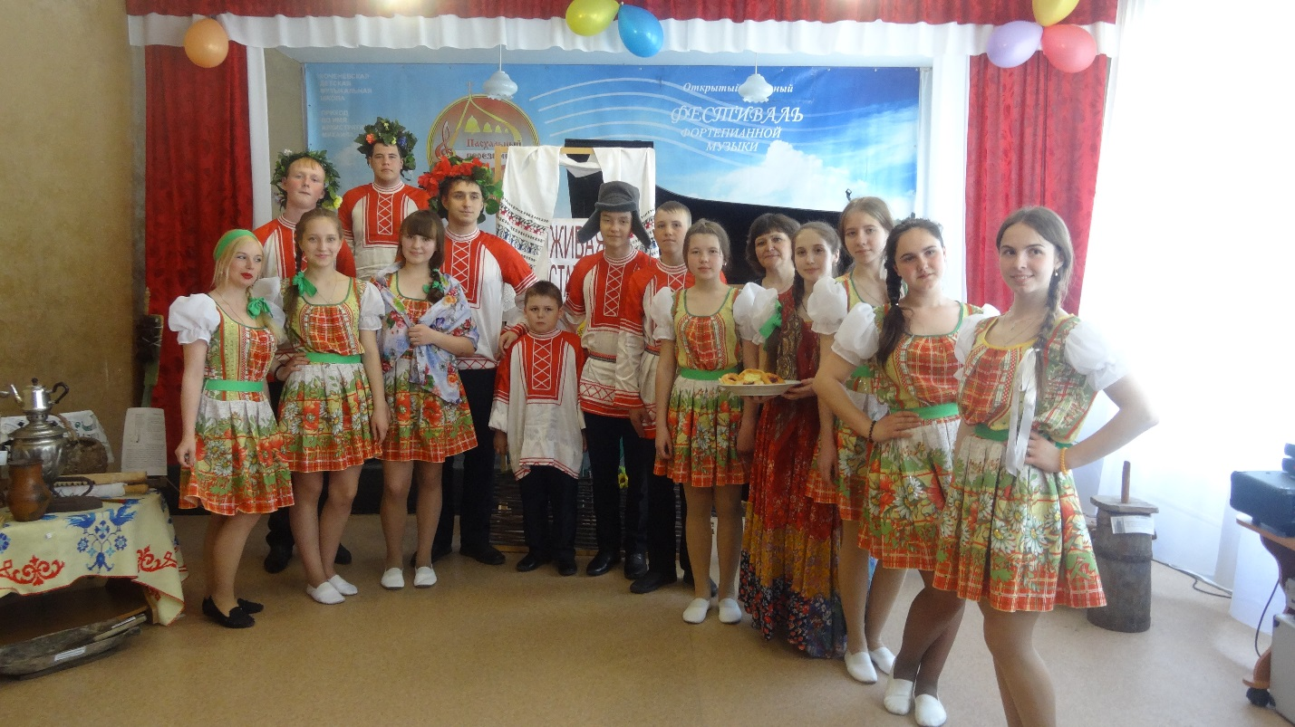
09 мая 2017 г.
«Вахта памяти»
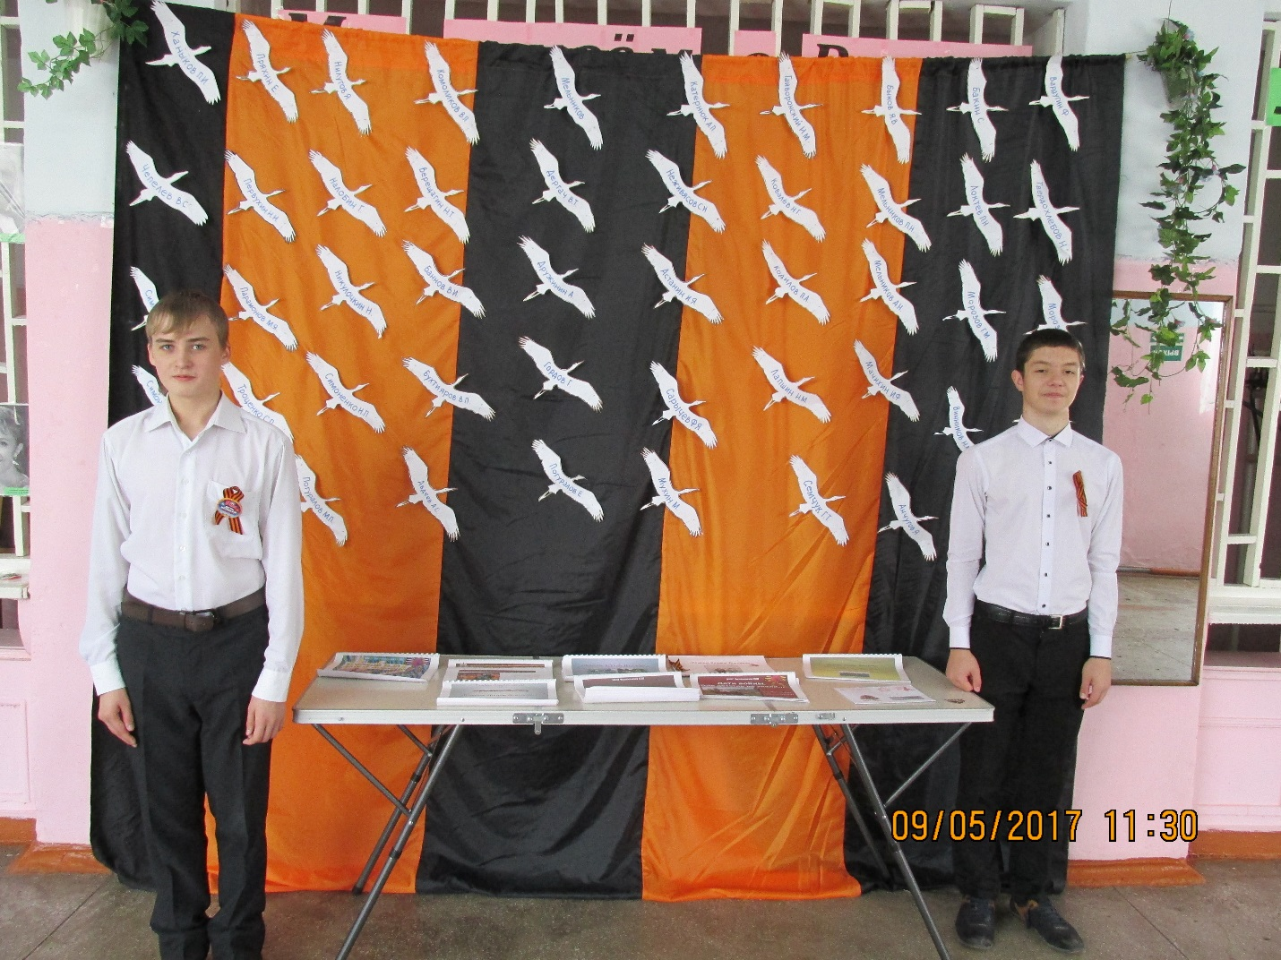
09 мая 2017 г.
Бессмертный полк «Глазами тех, кто был в бою»
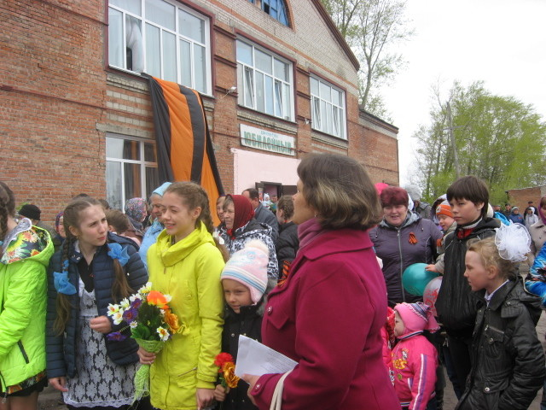
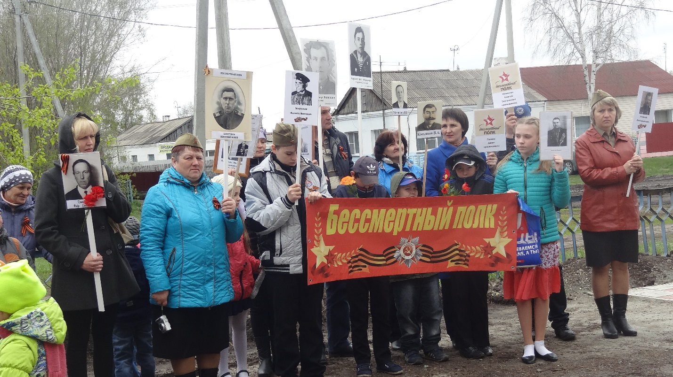

09 мая 2017г.
Акция «Солдатская каша» 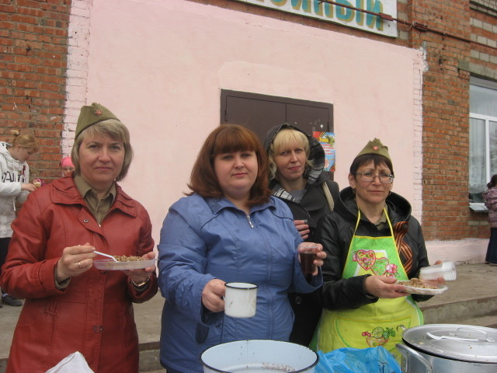
09 мая 2017 г.
Театрализованная концертная программа
«Победный майский день весны»
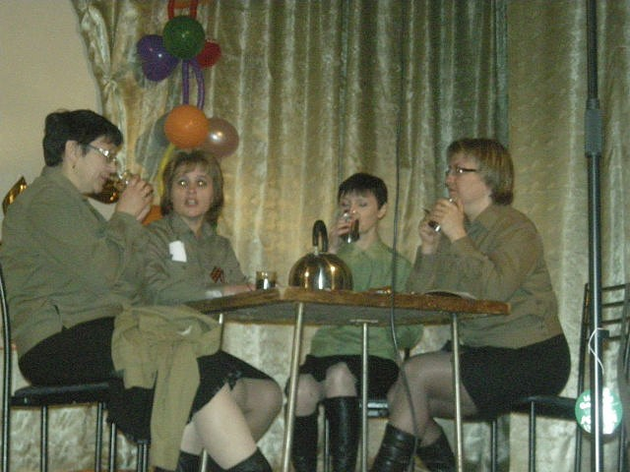
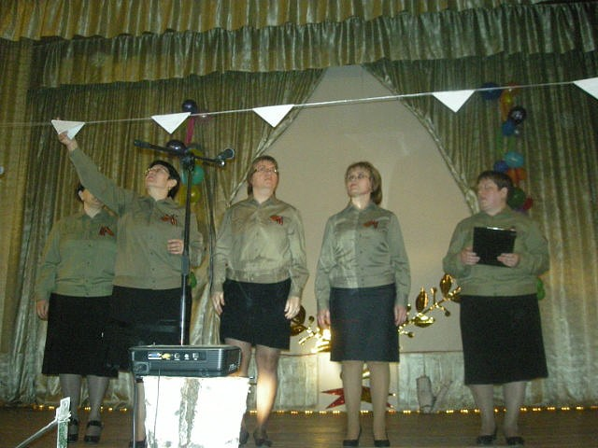
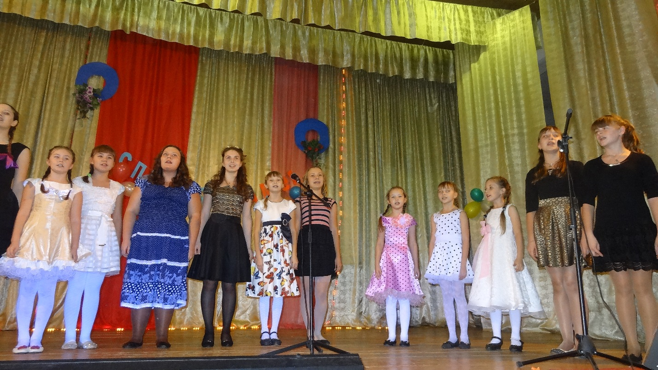

09 мая 2017 г.
Митинг у памятника «В ПАМЯТЬ ПАВШИХ, ВО СЛАВУ ЖИВЫХ» 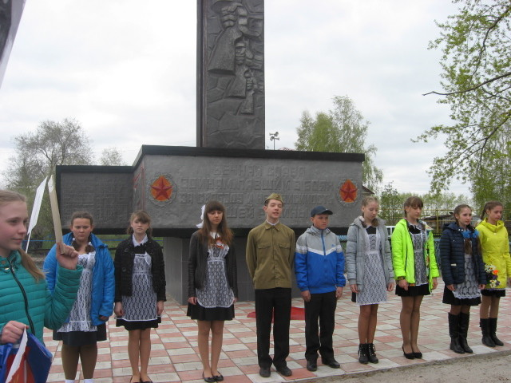
07 мая 2017 г.
Акция «Путь к обелиску»
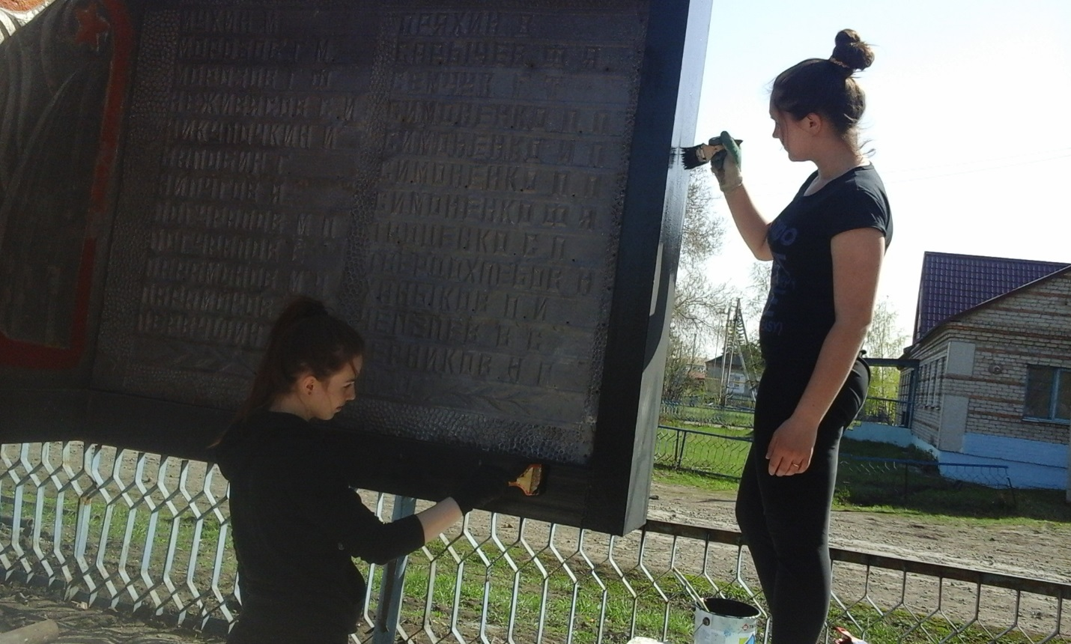

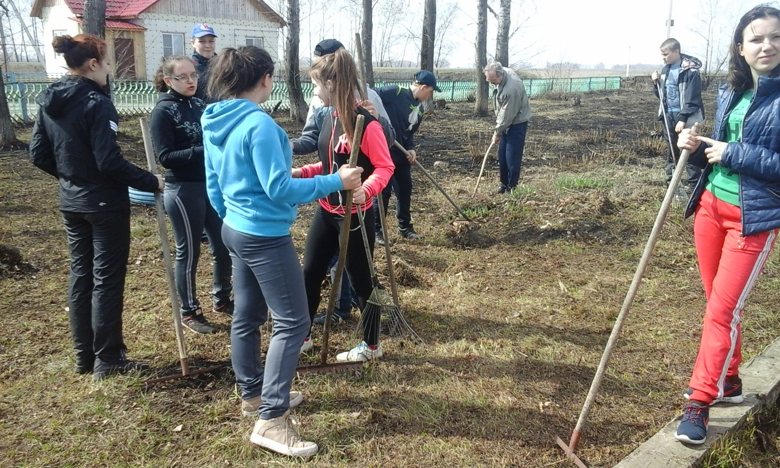
03 мая 2017 г.
Всероссийская акция «Письмо Победы»
Волонтерская команда «Союз верных друзей»
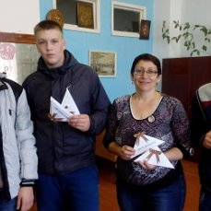
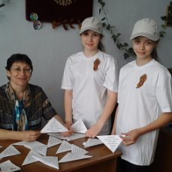
27 апреля 2017 г.
Акция «Весенняя неделя добра». Уборка территорий: школы, парка и памятника», волонтерская команда «Союз верных друзей»
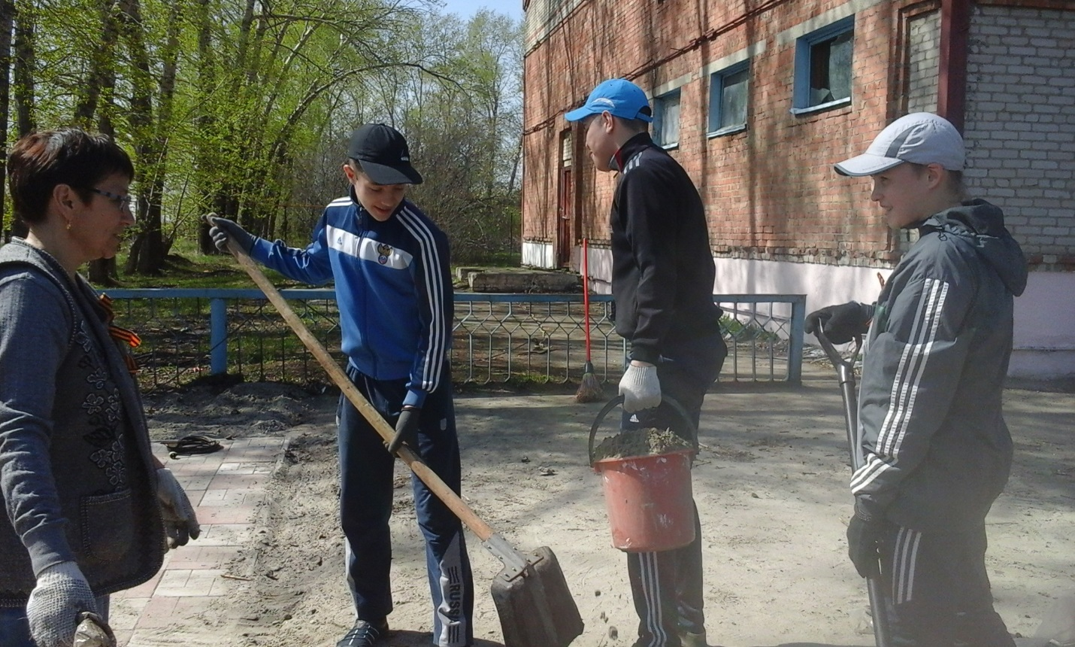
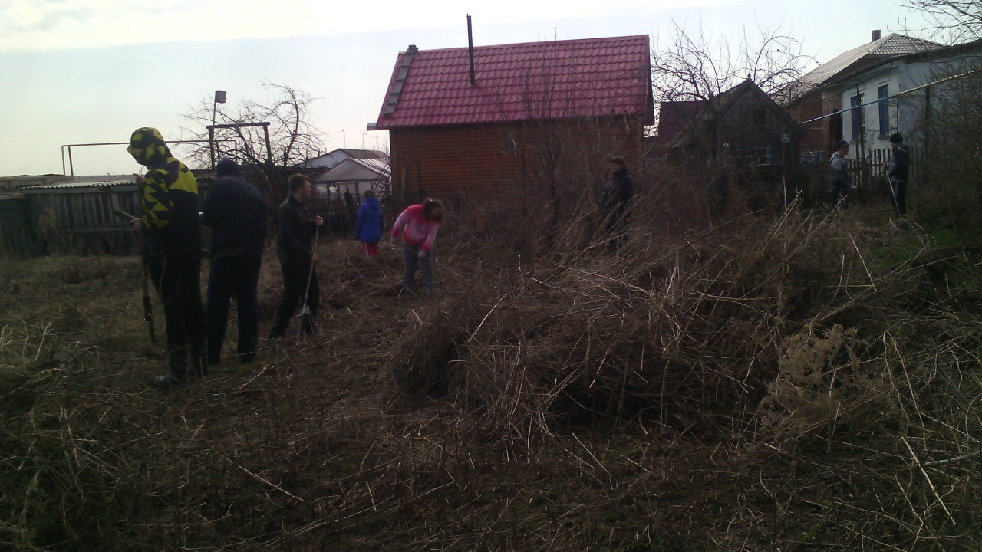
25 апреля 2017г. Старт Всероссийской Акции «Георгиевская ленточка», волонтерская команда «Союз верных друзей»
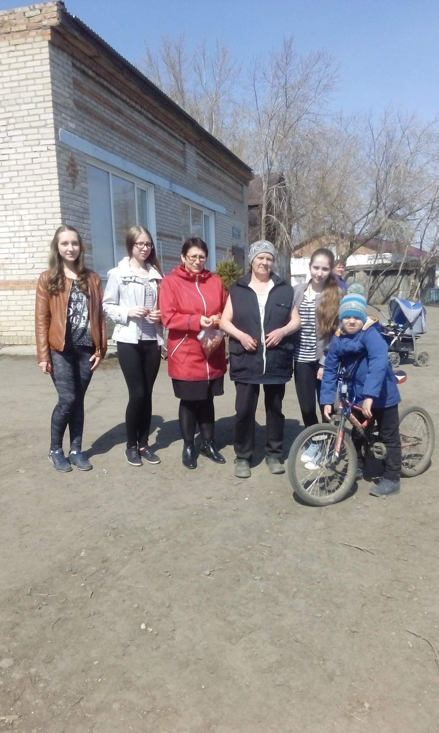
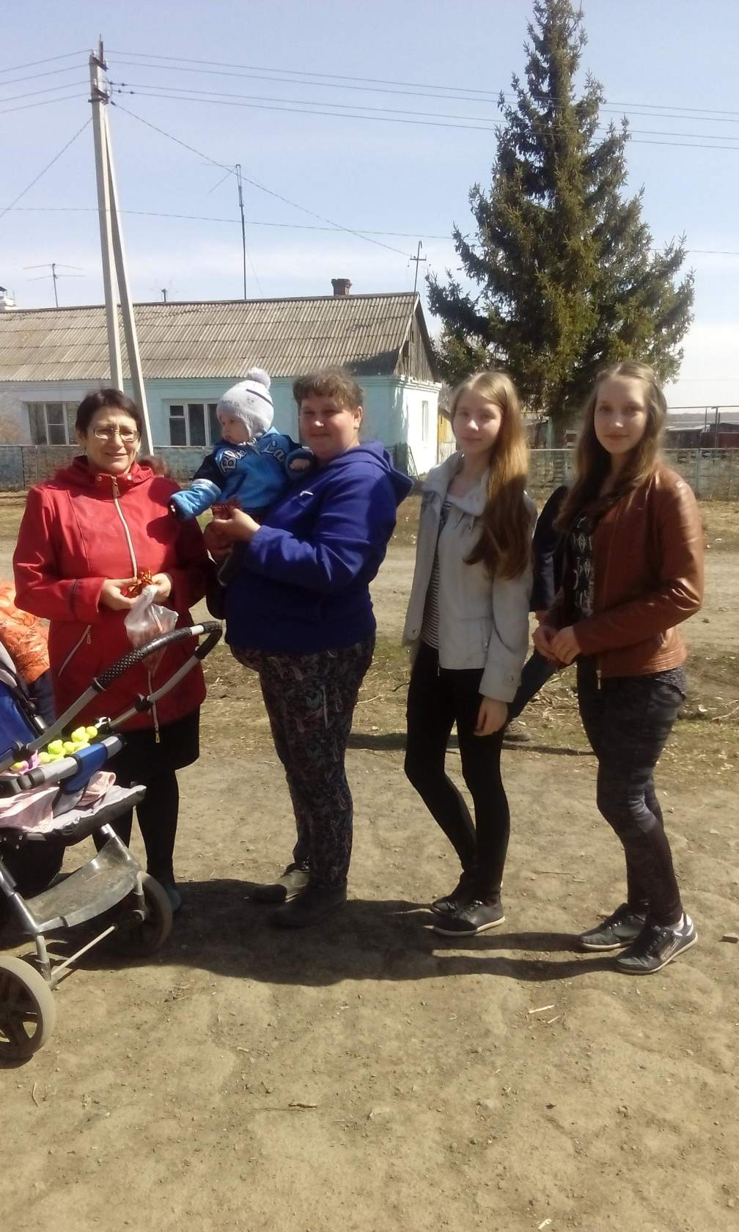
18 апреля 2017 г.
Профилактическое мероприятие: «Мы выбираем жизнь»

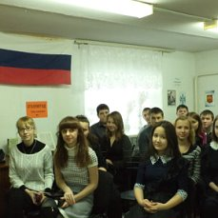

17 марта 2017 г.
Фольклорный праздник «Проводы Русской зимы»
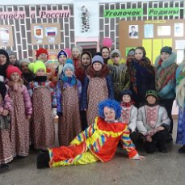

07 марта 2017 г.
Концерт «Мама, солнце и весна»
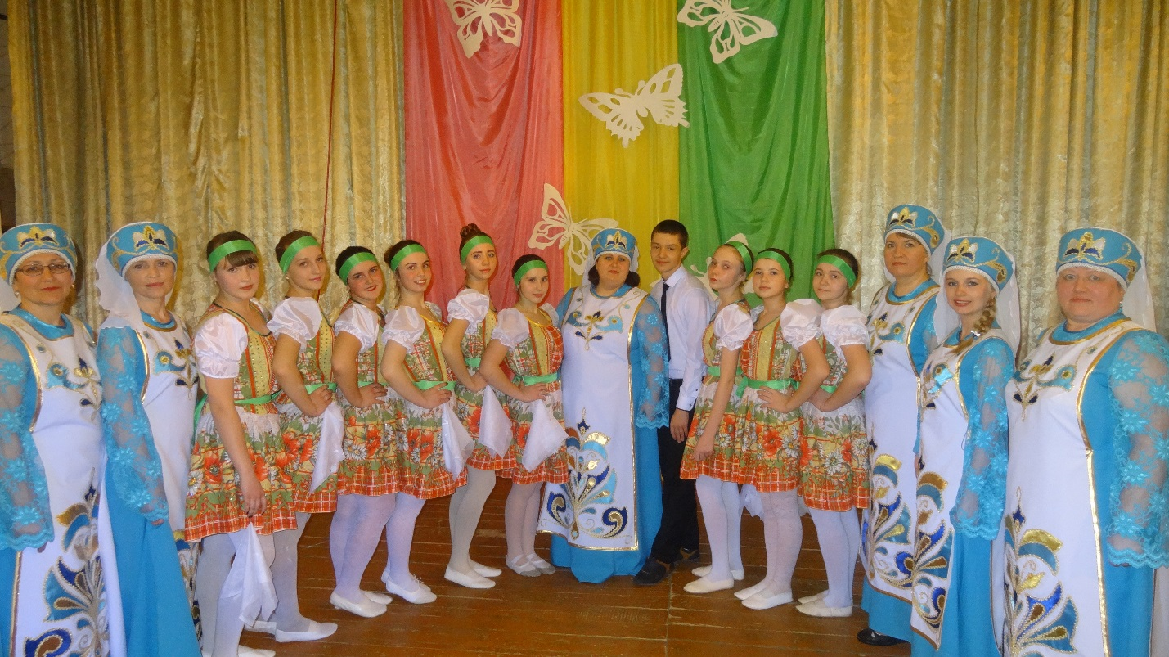

04 марта 2017 г.
Акция «Спасибо за мир» Волонтерская команда «Союз верных друзей».
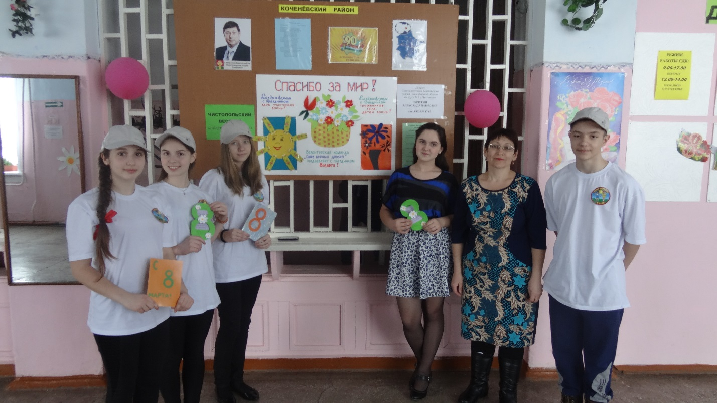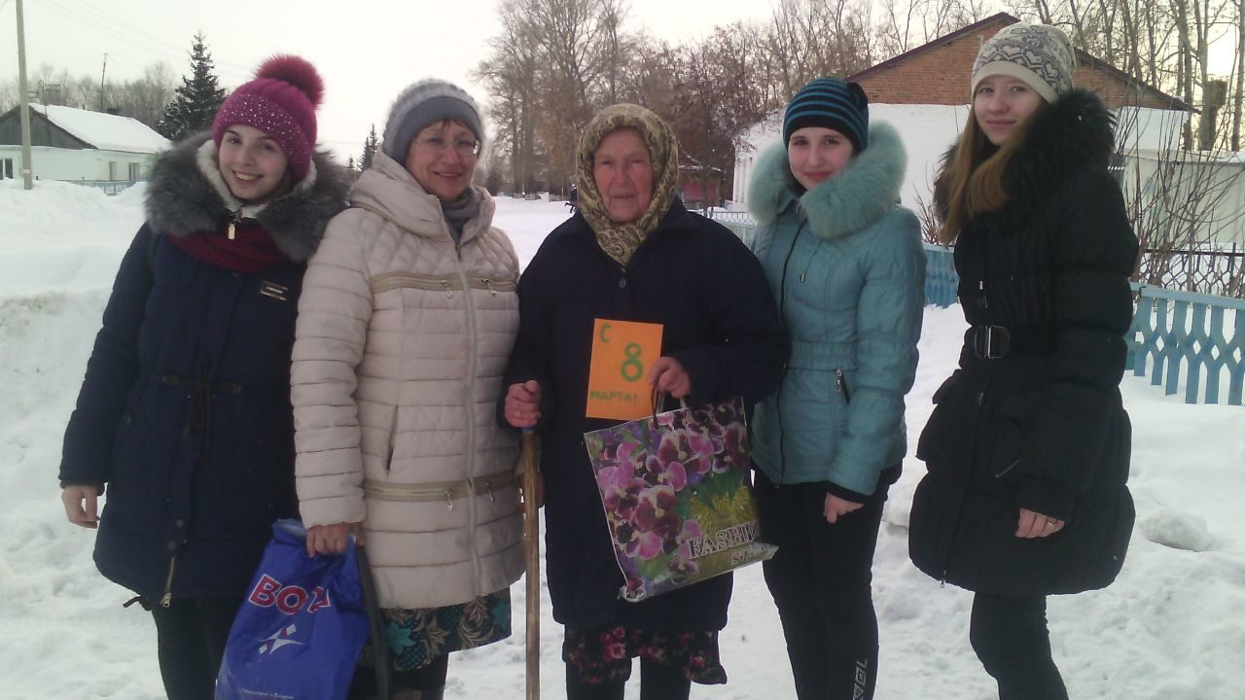

23 марта 2017 г.
Концерт «Сыны Отечества»
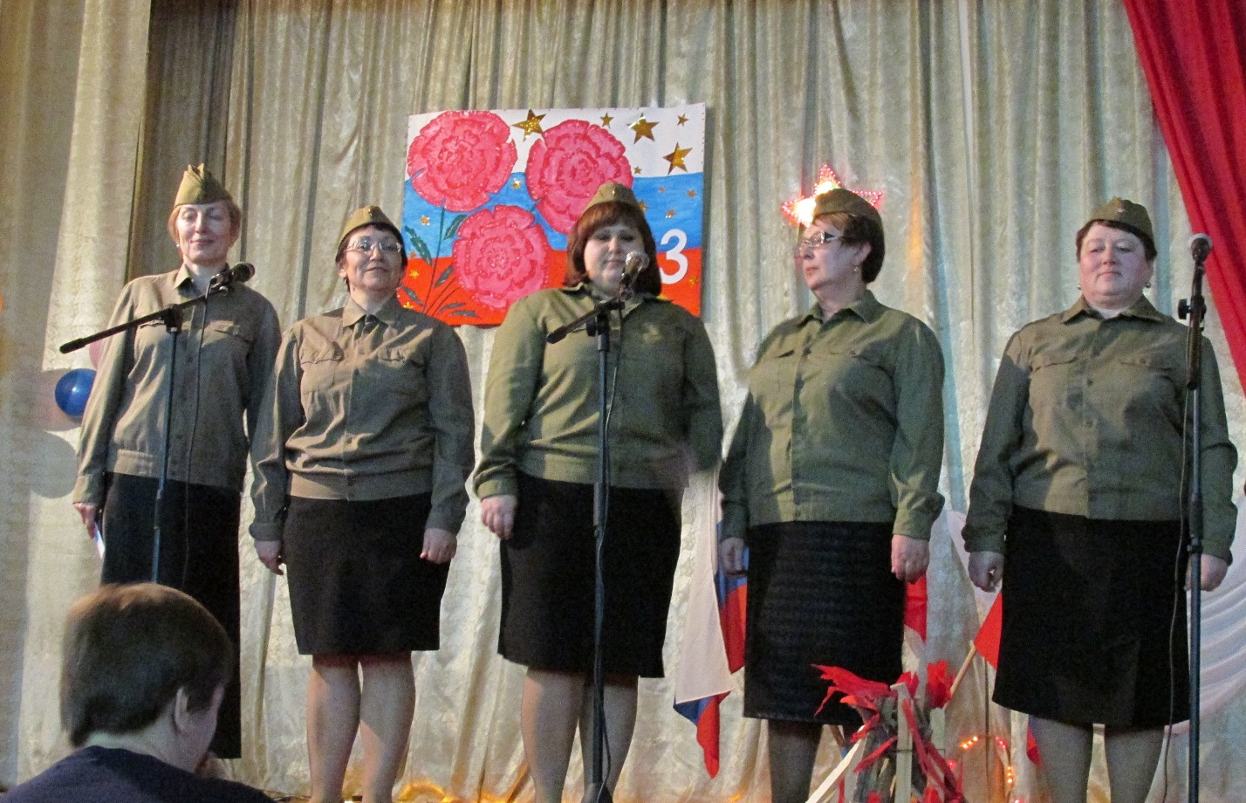
28 января 2017 г.
Спектакль «Алиса в стране чудес»
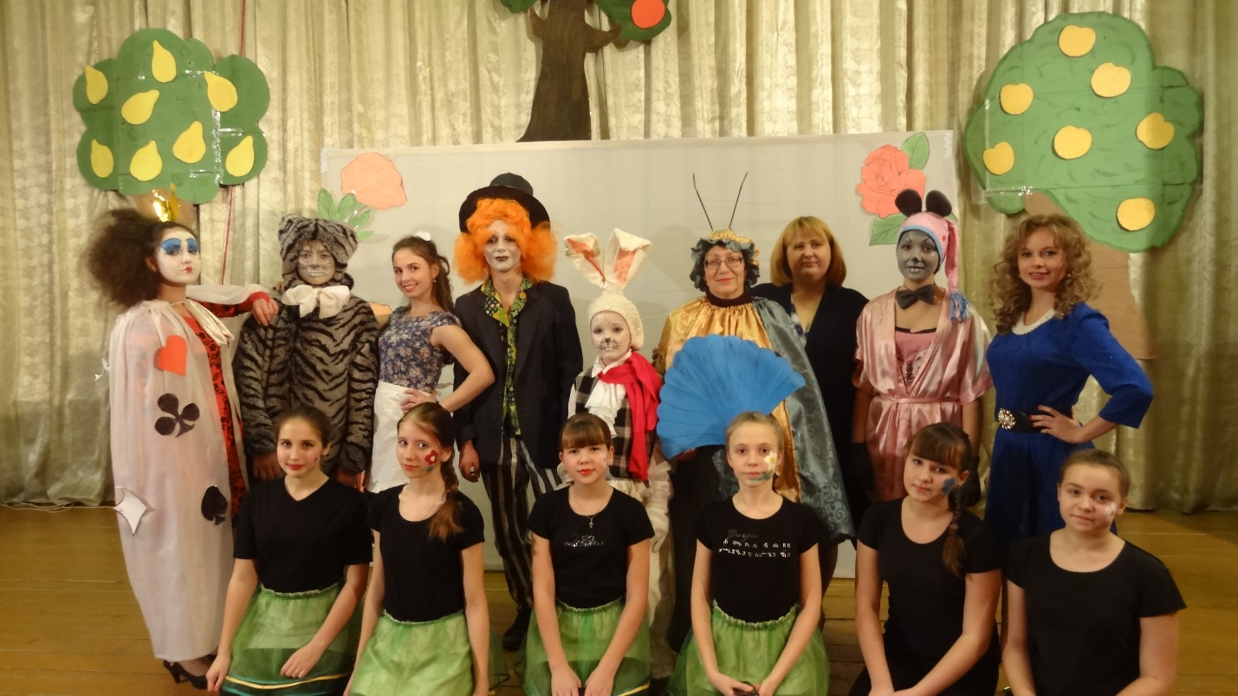
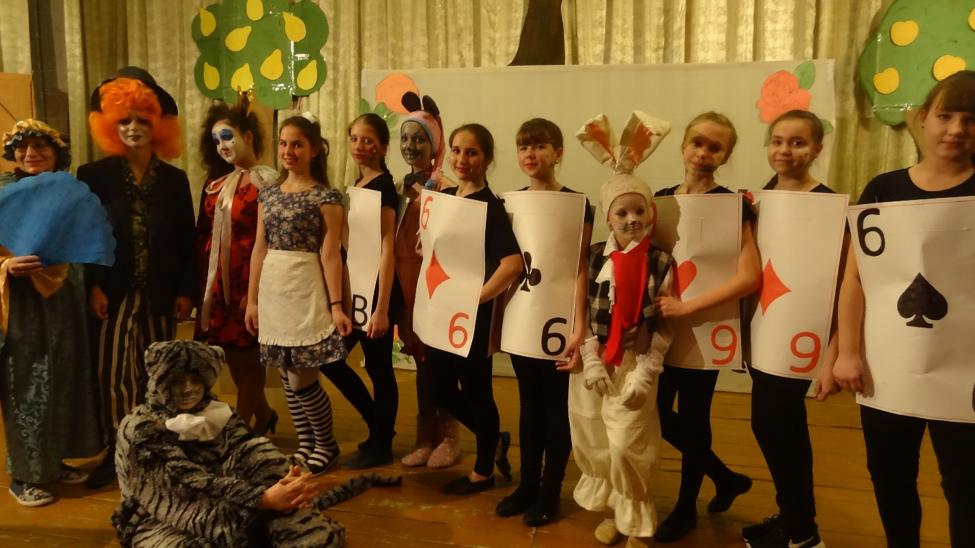

14 января 2017 г.
Вечер отдыха «Новый старый Новый год»

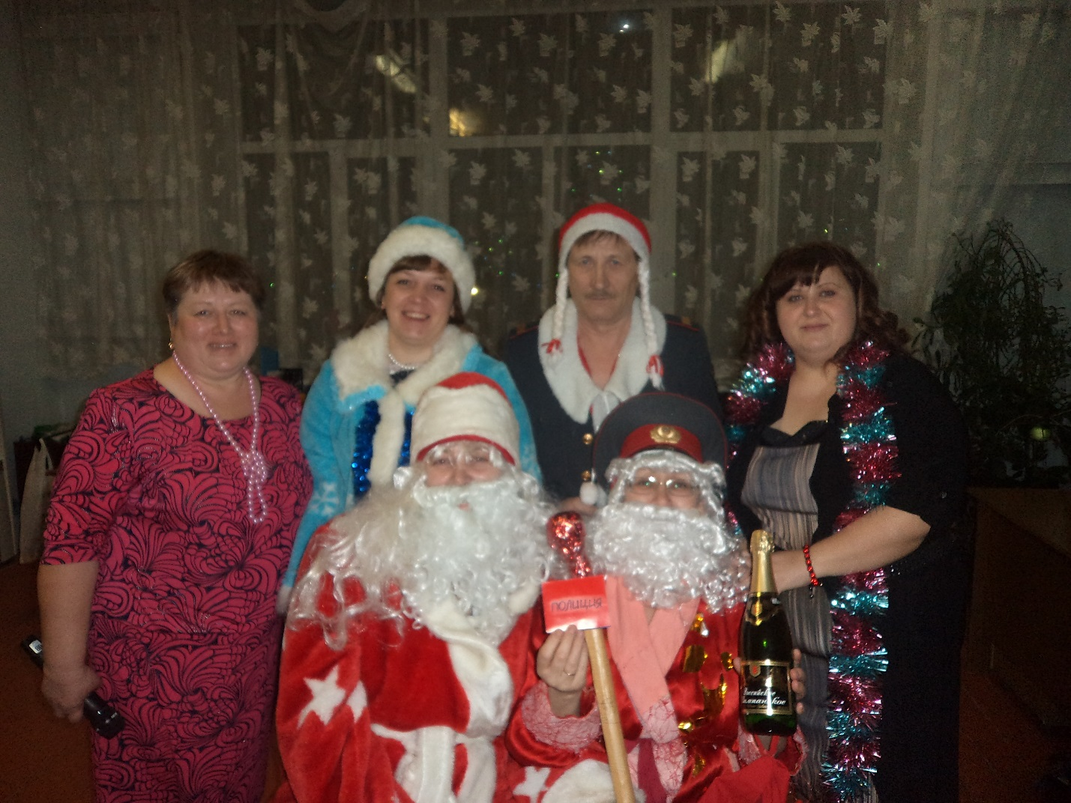

04 января 2017 г.
Игровая программа «Приходит в гости сказка к нам»
